Escuela Colombiana de Ingeniería

Laboratorio N°1

Modelos y Bases de Datos

Carlos Javier Orduz

Y

Daniel Esteban Ramos

27/08/2021

**PARTE UNO. Conociendo la organización**

**A. Revisando el contenido**

1. ¿Cuáles tipos de habitaciones ofrece? ¿Cuál faltaría? ¿Por qué?

* Se ofrecen las habitaciones Single, double, twin or family.
* SELECT DISTINCT room_type FROM room

2. ¿Cuántas habitaciones tiene? ¿Cuál es la mínima y la máxima ocupación?

* Tiene 30 habitaciones.
* SELECT COUNT(id) FROM room
* Mínimo de 1 persona por habitación.
* SELECT MAX(max_occupancy) FROM room
* Máximo de 3 personas por habitación.
* SELECT MIN(max_occupancy) FROM room

3. ¿Cuántos clientes tiene registrados? ¿Cuántos con apellidos diferentes?

* Tiene 648 clientes registrados
* SELECT COUNT(id) FROM guest
* Hay 545 con apellidos diferentes
* SELECT COUNT(DISTINCT last_name) FROM guest

4. ¿Entre qué fechas están hechas las reservas? ¿Cuál es el mayor número de noches reservadas?

* Están entre Thu, 03 Nov 2016 00:00:00 GMT y Mon, 19 Dec 2016 00:00:00 GMT
* SELECT MIN(booking_date),MAX(booking_date) FROM booking
* El mayor numero de noches reservadas es 7
* SELECT MAX(nights) FROM booking

5. En general, ¿Cuál es el valor promedio de consumo de extras por reservas?

* El valor promedio de consumo de extras por reservas es 23.214493
* SELECT AVG(amount) FROM extra

6. Proponga una pregunta y respóndala

¿Cuántas noches reservadas en total tienen?

* Tiene 1111 noches reservadas en total
* SELECT SUM(nights) FROM booking

**B. Contexto**

1. Misión. ¿Cuál creen que es la misión de la organización?

* Ofrecer un servicio de calidad y confort en el mercado de servicios hoteleros y de alimentos, proveyendo a nuestros clientes productos de alta calidad.

2. Servicios. ¿Qué ofrece a sus clientes?

* Ofrece un servicio de hospedaje o de hotelería, en el cual tienen diversas habitaciones con diferentes tamaños y capacidad máxima de personas.

**C. Usuarios**

**D. Ingeniería Reversa**

**PARTE DOS. Implementando.**

1. Implementen las consultas propuestas en Easy Problems en álgebra, cálculo y SQL.

1. SELECT DATE_FORMAT(booking_date,'%Y-%m-%d') as booking_date,SUM(nights) as nights FROM booking

WHERE guest_id = 1183

GROUP BY booking_date

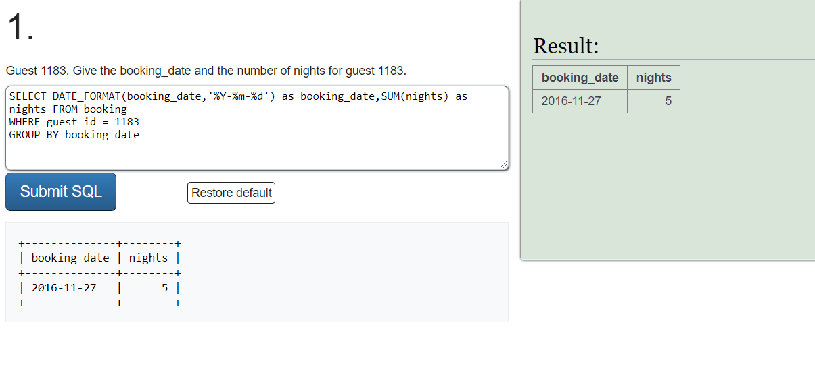

1. SELECT arrival_time,first_name,last_name

FROM booking

JOIN guest ON

guest_id=guest.id

WHERE booking_date ='2016-11-05'

ORDER BY arrival_time

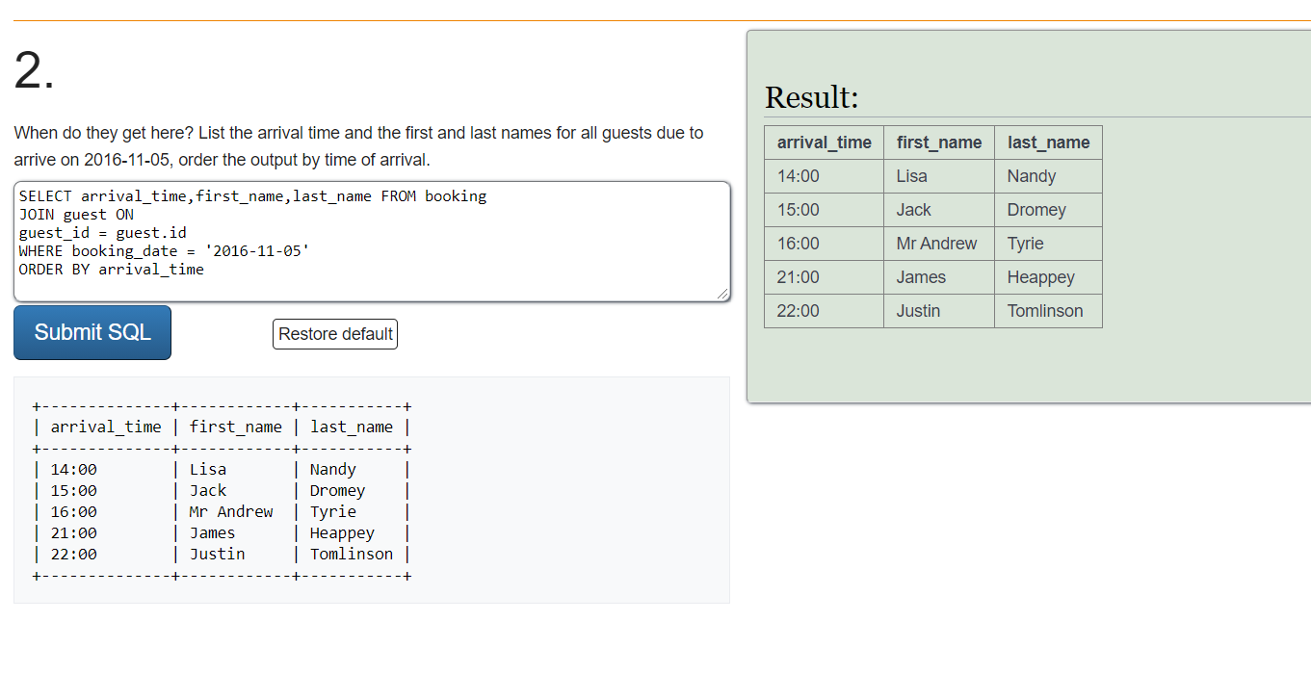

1. SELECT booking_id,room_type_requested,occupants,amount

FROM booking

JOIN rate ON

occupants = rate.occupancy AND

room_type_requested = rate.room_type

WHERE booking_id IN (5152, 5165,5154,5295)

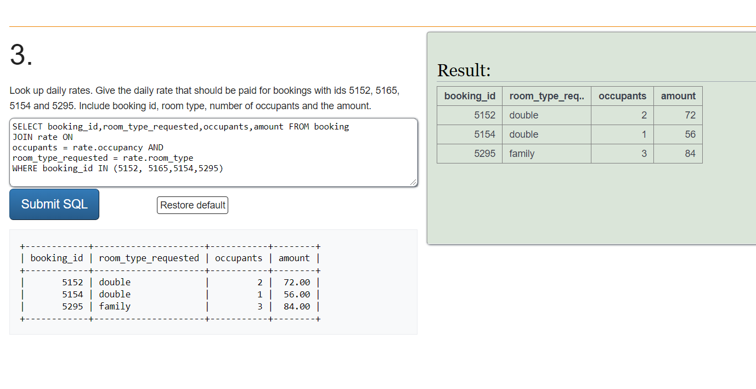

1. SELECT first_name,last_name,address FROM booking

JOIN guest ON

guest_id = guest.id

WHERE room_no = 101 AND

booking_date = ' 2016-12-03'

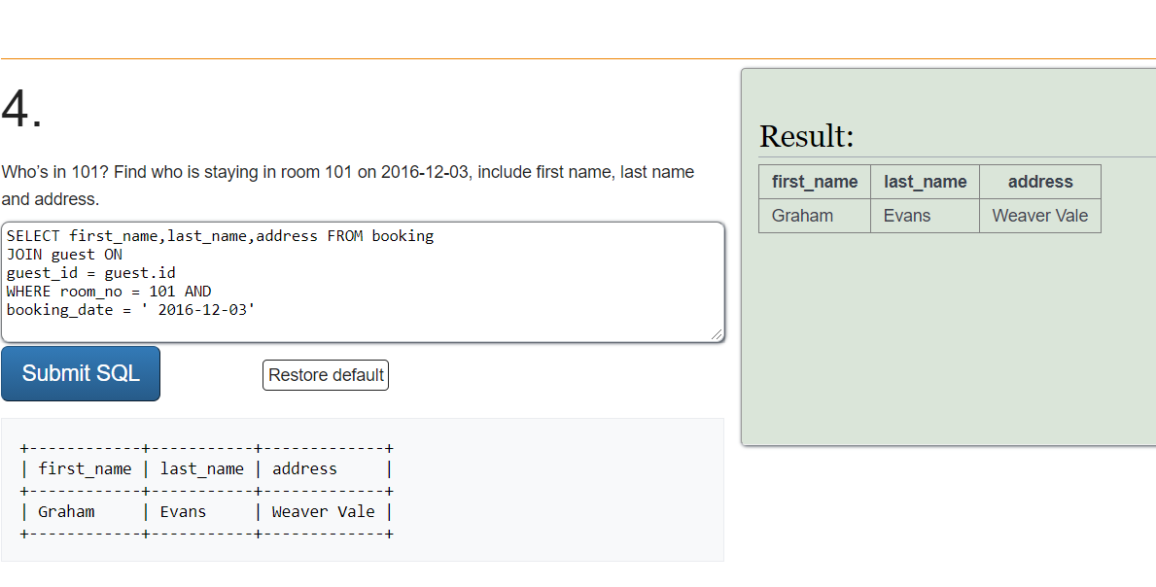

1. SELECT guest_id,COUNT(nights), SUM(nights) FROM booking

WHERE guest_id IN (1185,1270)

GROUP BY guest_id

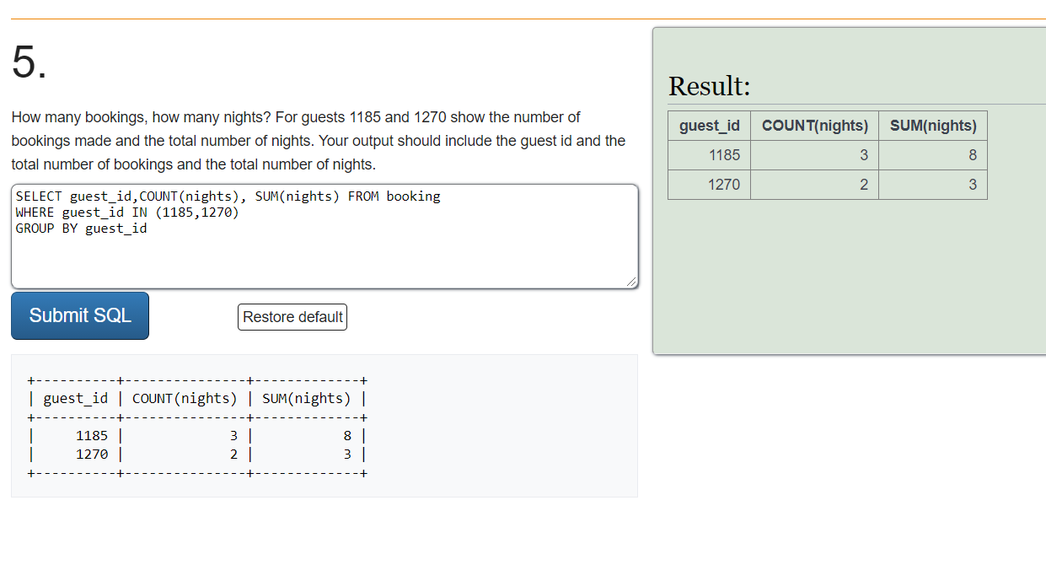

**2. Implementen las consultas Medium Problems en SQL**

1. SELECT SUM(nights*amount) FROM booking

JOIN rate ON

occupants = rate.occupancy AND

room_type_requested = rate.room_type

WHERE guest_id =

(SELECT id

FROM guest

WHERE first_name = 'Ruth' AND

last_name = 'Cadbury')

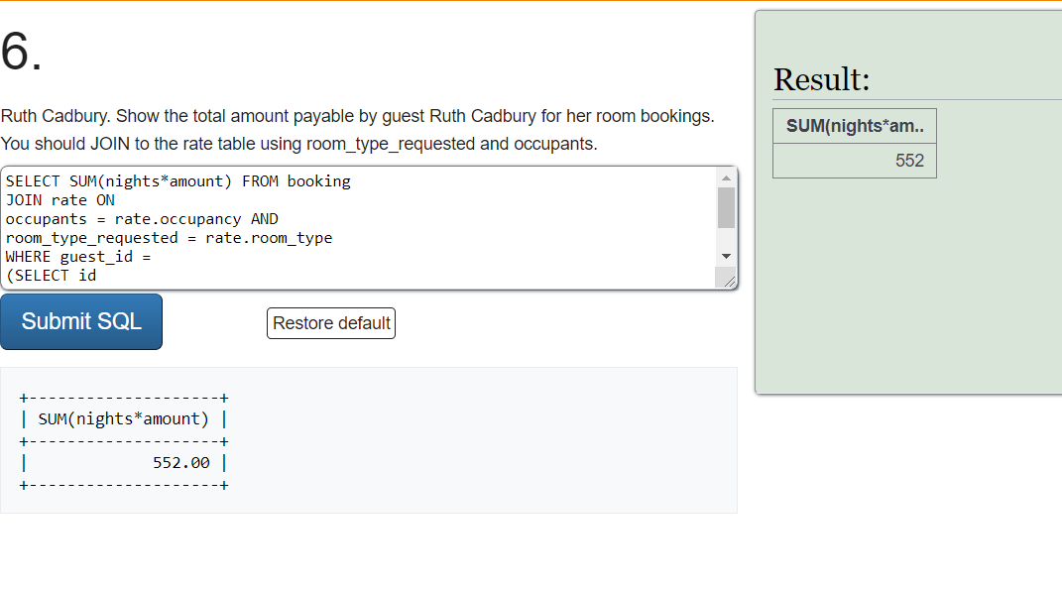

1. SELECT SUM(rate.amount/2 + extra.amount) FROM booking

JOIN extra ON

booking.booking_id = extra.booking_id

JOIN rate ON

occupants = rate.occupancy AND

room_type_requested = rate.room_type

WHERE booking.booking_id = 5346

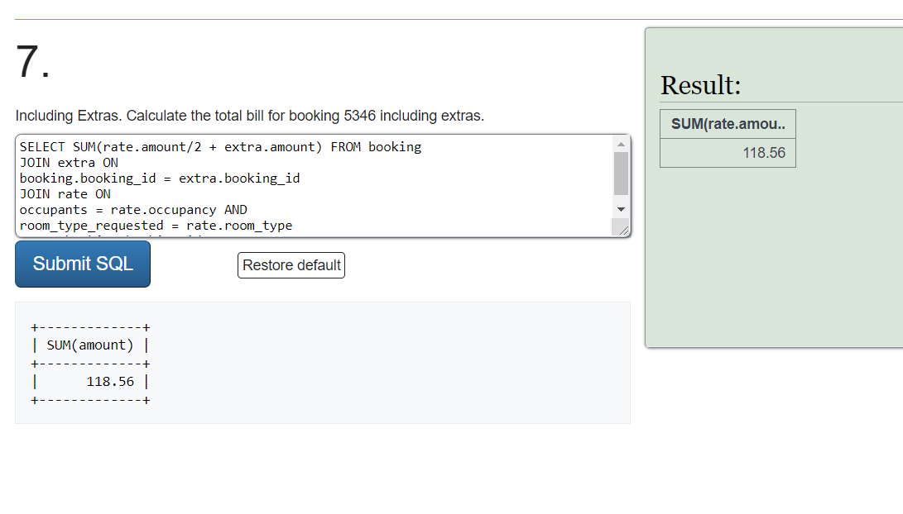

1. SELECT last_name,first_name,address,IFNULL(SUM(nights),0) as nights FROM booking

RIGHT JOIN guest ON

guest_id = guest.id

WHERE address LIKE 'Edinburgh%'

GROUP BY last_name,first_name,address

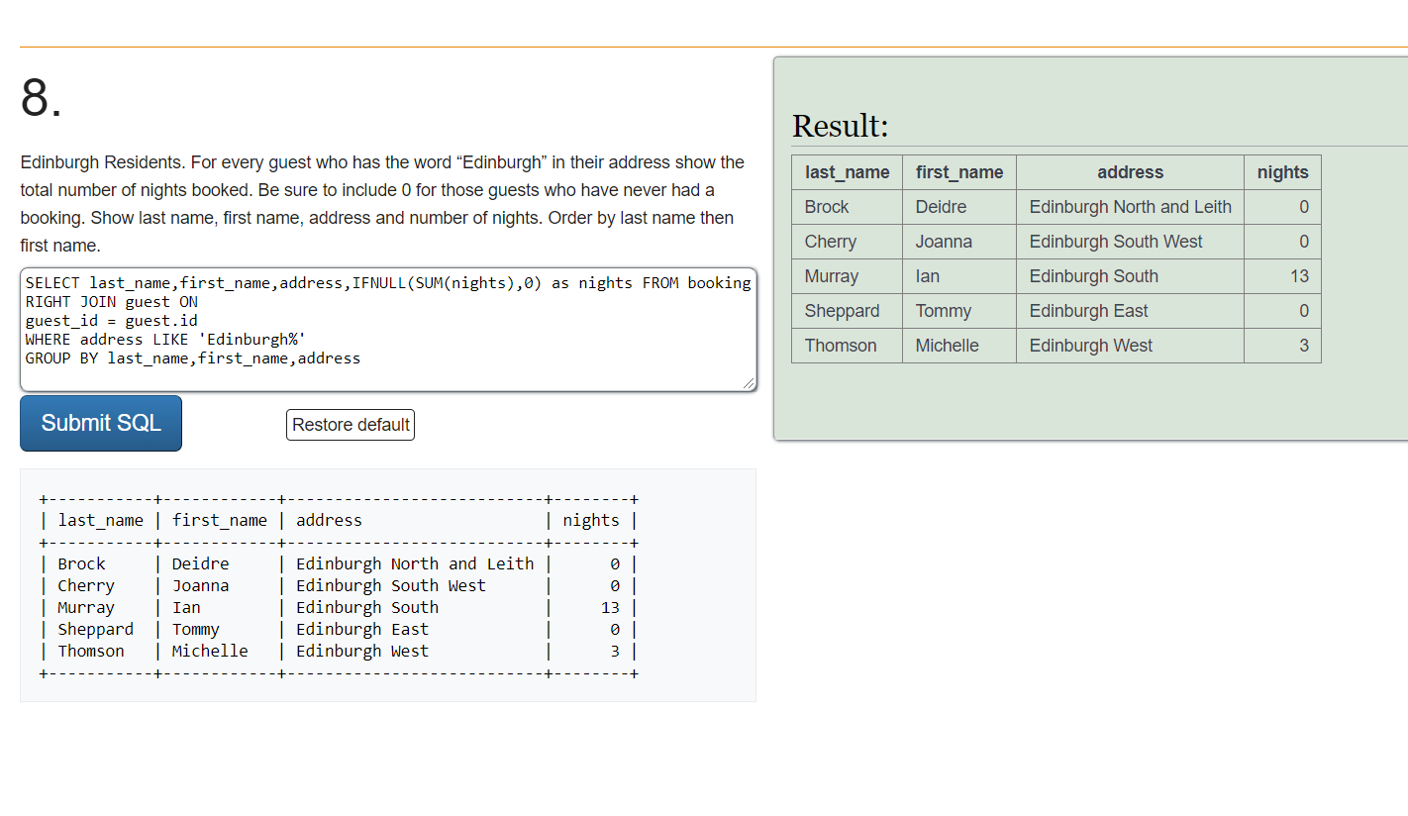

1. SELECT DATE_FORMAT(booking_date,'%Y-%m-%d') as i , COUNT(booking_date) as arrivals FROM booking

WHERE booking_date >= '2016-11-25' AND booking_date <= '2016-12-01'

GROUP BY booking_date

ORDER BY booking_date

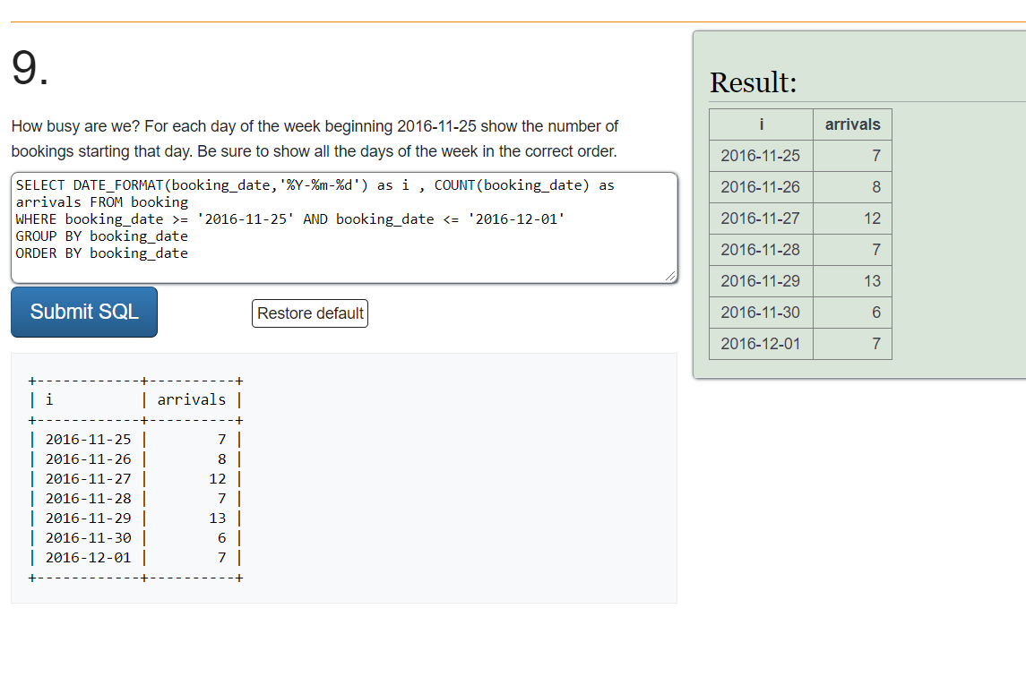

1. SELECT SUM(occupants)

FROM booking

WHERE ('2016-11-21' BETWEEN booking_date AND DATE_ADD(booking_date, INTERVAL nights DAY)) AND

DATE_ADD(booking_date, INTERVAL nights DAY) != '2016-11-21'

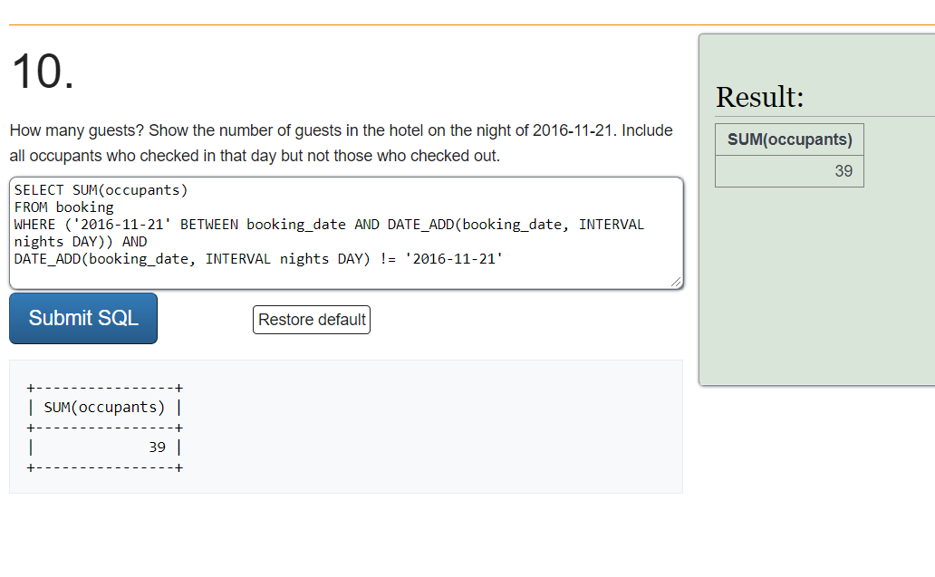

**PARTE TRES. Definiendo e implementando consultas gerenciales**

1. Es necesario saber las habitaciones de los clientes que se están hospedando el día de hoy, esto para poder ofrecerles un servicio de calidad, ya sea para organizar su habitación o tener servicio a la habitación personalizado.

SELECT room_no

FROM booking

WHERE CURRENT_DATE BETWEEN booking_date+0 AND booking_date+nights

1. Como la misión busca ofrecer un sistema de calidad en cuanto al hospedaje y alimentación, nos es importante tener un lugar de quejas y sugerencias de nuestros huéspedes, por tanto, la pregunta que proponemos es: ¿Qué tan satisfecho quedo con el servicio prestado durante su estadía?

Para poder responder esta pregunta nos hace falta un lugar en la base de datos donde se pueda almacenar las sugerencias, calificaciones y/o quejas de nuestros clientes.

1. ¿Cuál es la habitación en la que se hospeda un cliente determinado el día de hoy?

SELECT room_no, booking_date

FROM booking

WHERE 1331 = guest_id AND CURRENT_DATE BETWEEN booking_date+0 AND booking_date+nights

**RETROSPECTIVA**

1. **¿Cuál fue el tiempo total invertido en el laboratorio por cada uno de ustedes? (Horas/Hombre)**

Carlos Javier Orduz: 6 horas/ Daniel Esteban Ramos: 5 horas

2. **¿Cuál es el estado actual del laboratorio? ¿Por qué?**

Se logró terminar el laboratorio completo

**3. ¿Cuál consideran fue el mayor logro? ¿Por qué?**

Lograr realizar las consultas de medium problems, ya que estaban un tanto difícil.

**4. ¿Cuál consideran que fue el mayor problema técnico? ¿Qué hicieron para resolverlo?**

Uno de los mayores problemas que tuvimos fueron las medium questions, para resolverlo le tuvimos que dedicar una mayor cantidad de tiempo, comparado con las otras partes del laboratorio, también se realizó la investigación pertinente para poder resolver nuestras dudas sobre como funcionaban ciertas funciones.

**5. ¿Qué hicieron bien como equipo? ¿Qué se comprometen a hacer para mejorar los resultados?**

Consideramos que el trabajo en equipo fue bueno, el trabajo del laboratorio fue correcto, intentamos seguir el principio de programación a pares. Para mejorar el trabajo creemos que es necesario realizar las cosas con un poco más de tiempo.